РОЛЬ ДОУ В ПОВЫШЕНИИ ПЕДАГОГИЧЕСКОЙ КУЛЬТУРЫ СЕМЬИ
Педагогическая культура – это компонент общей культуры человека, в котором находит отражение накопленный предыдущими поколениями непрерывно обогащающийся опыт в воспитании детей в семье.
Педагогическая культура родителей - основа воспитательной деятельности.
Педагогическая культура включает несколько компонентов:
- понимание и осознание ответственности за воспитание детей;
- знания о развитии, воспитании, обучении детей;
- практические умения организации жизни и деятельности детей в семье, осуществления воспитательной деятельности;
- продуктивная связь с другими воспитательными институтами (ДОУ, школа, учреждения доп.образования).

Важность семейного воспитания в процессе развития детей определяет важность взаимодействия семьи и дошкольного учреждения. Все формы работы с родителями, используемые в детском саду, создают атмосферу доверия и сотрудничества в коллективе взрослых, окружающих ребенка. Чем лучше налажено общение между семьей и группой детского сада, тем большую поддержку получит ребенок, тем вероятнее, что его жизнь в детском саду будет полна впечатлениями, любовью и доверием к окружению, а первый опыт обучения будет успешным.
Современные тенденции в развитии дошкольного образования объединены одним важным и значимым критерием – его качеством, которое непосредственно зависит от уровня профессиональной компетентности педагогов, воспитателей и педагогической культуры родителей. И хотя, ДОУ и семья – это два звена в одной цепи, детский сад не может заменить семью, он дополняет ее, выполняя свои особые функции.
Их общая задача: образование и воспитание будущего поколения, создание комфортных условий для полноценного развития личности. 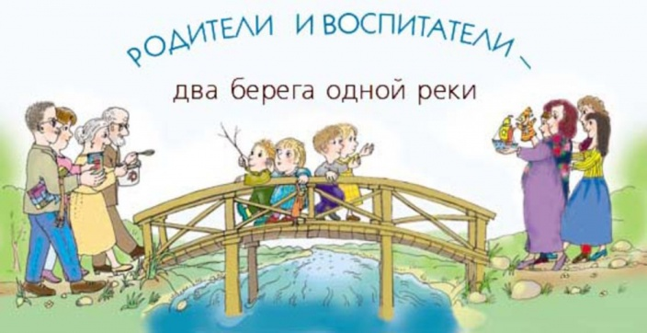
В Законе предусмотрено, что в решении сложных, многоплановых задач,
В Законе предусмотрено, что в решении сложных, многоплановых задач, связанных с реализацией ФГОС дошкольного образования, эксклюзивная роль принадлежит семье. В статье 44 Закона впервые определены права, обязанности и ответственность родителей за образование ребёнка. В связи с этим возникает необходимость по-новому взглянуть и на взаимодействие ДОУ с родителями с целью создания единого образовательного пространства «семья-детский сад» для их равноправного и заинтересованного партнёрства
В основе ее лежит идея о том, что за воспитание детей несут ответственность родители, а все остальные социальные институты призваны поддерживать и дополнять их воспитательную деятельность.
Признание приоритета семейного воспитания на современном этапе требует совершенно иных взаимоотношений семьи и дошкольного учреждения. Новизна этих отношений определяется понятиями «сотрудничество», «взаимодействие», «социальное партнёрство». Важным условием преемственности является установление доверительного делового контакта между семьей и детским садом, в ходе которого корректируется воспитательная позиция родителей, педагогов, что особенно необходимо при подготовке детей в школу.
Преимущества новой философии взаимодействия педагогов с родителями неоспоримы и многочисленны.
Во-первых, это положительный эмоциональный настрой педагогов и родителей на совместную работу по воспитанию детей. Родители уверены в том, что ДОУ всегда поможет им в решении педагогических проблем и в то же время не навредит, так как будут учитываться мнения семьи и предложения по взаимодействию с ребенком. А в самом большом выигрыше находятся дети, ради которых и осуществляется данное взаимодействие.
Во-вторых, это учет индивидуальности ребенка. Педагог, постоянно поддерживая контакт с семьей, знает особенности, привычки своего воспитанника и учитывает их при работе, что, в свою очередь, ведет к повышению эффективности педагогического процесса.
В-третьих, родители самостоятельно могут выбирать и формировать уже в школьном возрасте то направление в развитии и воспитании ребенка, которое они считают нужны. Таким образом, родители берут на себя ответственность за воспитание ребенка.
В-четвертых, это возможность реализации единой программы воспитания и развития ребенка в ДОУ и семье.

Эффективно организованное сотрудничество дает импульс построению взаимодействия с семьёй на качественно новой основе, предполагающей не просто совместное участие в воспитании ребёнка, а осознание общих целей, стремление к взаимопониманию. Так, использование структурно-функциональной модели взаимодействия дошкольных образовательных учреждений и семьи по вопросам развития ребенка, состоящей из информационно-аналитического, практического и контрольно-оценочного блоков, позволяет наиболее эффективно использовать нетрадиционные формы взаимодействия ДОУ с семьей.
Основные направления работы с родителями:
- информационно-аналитическое;
- познавательное направление;
- наглядно-информационное направление;
- досуговое .
Цель всех форм и видов взаимодействия ДОУ с семьей - установление доверительных отношений между детьми, родителями и педагогами, воспитание потребности делиться друг с другом своими проблемами и совместно их решать. Успешное взаимодействие ДОУ и семьи осуществляется при соблюдении обязательных условий:
- осознание цели деятельности каждым участником процесса;
- обеспечение индивидуального подхода к каждой семье воспитанников;
- четкое планирование деятельности взаимодействия ДОУ с семьей.
Проанализировав опыт работы ДОУ с родителями можно утверждать, что взаимодействие ДОУ с семьей является эффективным при условии внедрения современных форм сотрудничества, в результате внедрения которых позиция, как родителей, так и воспитателей становится более гибкой: они активно участвуют в различных мероприятий, а родители ощущают себя более компетентными в воспитании детей.
Объединение усилий воспитателей ДОУ и родителей является обязательным условием успешного решения воспитательных задач.

Воспитатель Афанасьева Т.Ю.

